**Activitat 3: ROAD-MAP**

**Activitat 3: ROAD-MAP**

* Activ 3.1: Planificació de la llista de propostes de l’ Activ 2.1. en un timeline o calendari gràfic. Exemple:

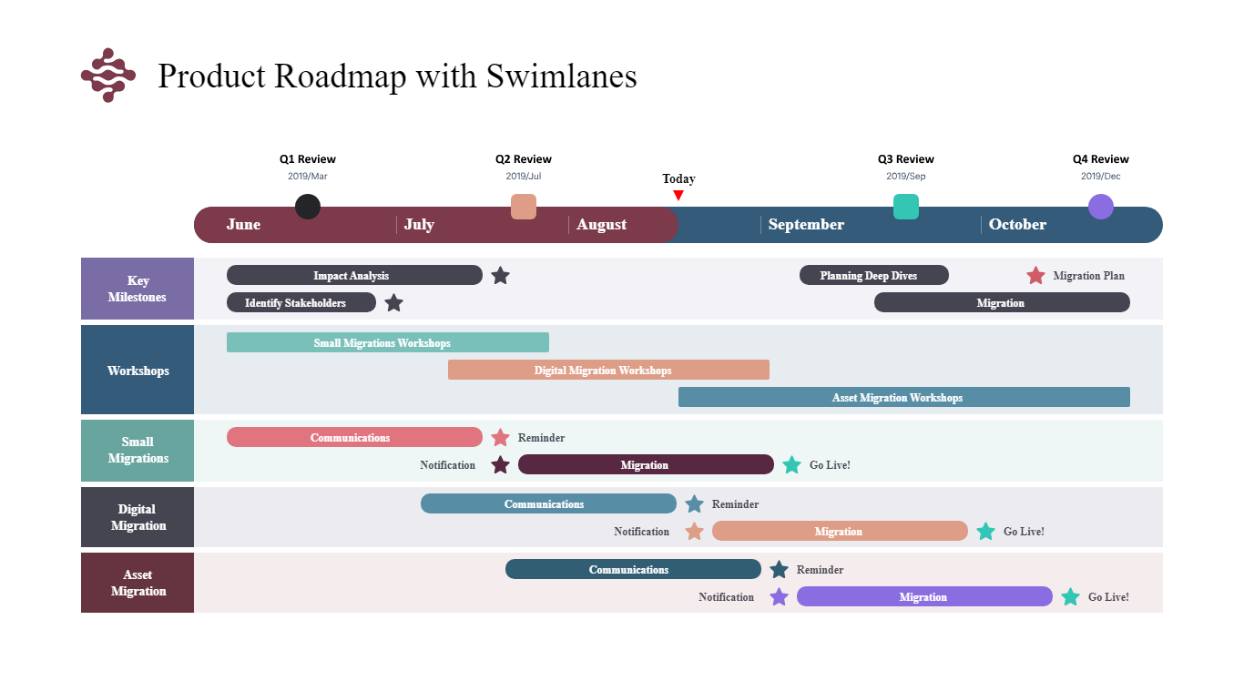

* Activ 3.2: Breu resum executiu global. ***Màxim un full, explicant els objectius que assolirà el vostre projecte en front la societat. Destaqueu la idea principal (procés) del vostre projecte/solució.***
* Activ 3.3: Competència Transversal G4.3. *Comunicar-se de manera clara i eficient en presentacions orals i escrites sobre temes complexos, adaptant-se a la situació, al tipus de públic i els objectius de la comunicació, utilitzant les estratègies i els mitjans adequats.* ***Consisteix en una vegada aprovada la vostra idea de projecte, haureu aconseguit la inversió després del elevator pitch!!, fer una presentació executiva del vostre projecte en general (màxim 7 slides) que contindrà:***
  + - 1. Portada
    - 2. Qui sou?
    - 3. Resum del projecte
    - 4. Procés principal del projecte
    - 5. Timeline del Roadmap
    - 6. Conclusions
    - 7. Portada de tancament

## 3.1 Timeline

## 

## 3.2 Resum executiu global

A continuació realitzarem un resum executiu sobre la nostra proposta de projecte Barça XPeriencies, on analitzarem les necessitats que pretén cobrir el nostre projecte, quina solució proposem per aconseguir-ho i els avantatges competitius que té aquesta proposta.

**Necessitats detectades**

El FC Barcelona es troba en un moment clau de transformació amb les reformes del Camp Nou, fet que ha generat la necessitat d'aprofitar els espais disponibles durant els dies de partit i de no partit. Aquesta situació planteja el repte de diversificar els ingressos del club més enllà de l’activitat esportiva tradicional, alhora que es busca fidelitzar els aficionats. **Solucions proposades per el projecte**

El nostre projecte, Barça XPeriencies, ofereix una resposta integral a aquestes necessitats, transformant l’Espai Barça en un centre d'experiències úniques i memorables. A través d’una plataforma digital, que inclou una aplicació mòbil i un portal web, es centralitza la gestió d’entrades per a les experiències proposades, descomptes i programes de fidelització.

Les activitats proposades inclouen: tours amb realitat augmentada, museus interactius, escape rooms temàtics, projeccions de pel·lícules a l’aire lliure i clínics de futbol per a totes les edats

Amb els resultats positius que s’han experimentat amb les aliançes del FCB amb Spotify i Nike, s’ha vist la oportunitat de continuar un model de financament suportat per partners.

.

**Avantatges competitius del projecte**

Amb les experiències exposades anteriorment el nostre projecte aconsegueix cobrir les necessitats detectades, convertint l’Espai Barça en un referent d’oci esportiu i cultural. A través de la innovació tecnològica, la diversitat d’activitats i un fort compromís amb la sostenibilitat, es crea una oferta que no només atrau als seguidors del FC Barcelona, sinó que també capta l’interès de nous públics locals i internacionals. Aquesta proposta diferencial dota el projecte d’avantatges competitius clau com:

* **Innovació tecnològica:** La incorporació de realitat augmentada, projeccions digitals i una aplicació mòbil avançada no només milloren l’experiència de l’usuari, sinó que situen el projecte al capdavant de la transformació digital en el sector esportiu.
* **Experiències personalitzades i immersives:** Cap altre estadi ofereix una combinació tan àmplia d’activitats familiars, culturals i esportives amb un alt nivell d’interactivitat i personalització.
* **Fidelització emocional:** A més dels beneficis materials, el projecte busca reforçar el vincle emocional amb els aficionats a través de continguts exclusius i activitats que posen en valor la història i la identitat del FC Barcelona.
* ***Diversificació del públic:*** *El projecte s’adreça a aficionats al futbol, famílies i turistes, ampliant el públic objectiu i assegurant un flux constant de visitants.*

**Conclusió**

Mitjançant la combinació d’innovació tecnològica, experiències immersives i un fort compromís amb la sostenibilitat, Barça XPeriencies no només cobreix les necessitats detectades, sinó que també crea avantatges competitius que asseguren la seva rendibilitat i impacte positiu a llarg termini.

**Roadmap Barça Xperiences**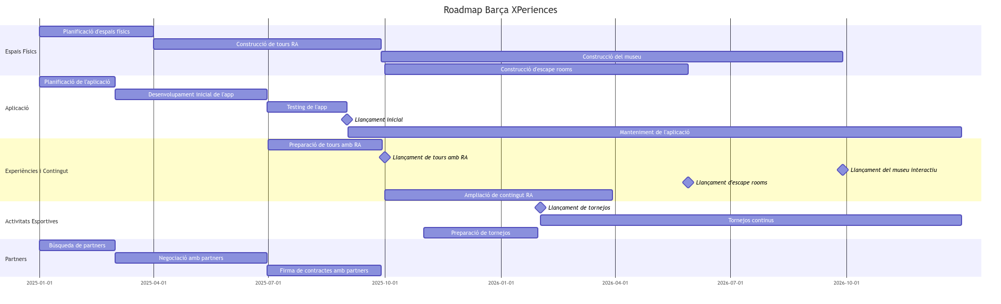

**gantt**

**title Roadmap Barça XPeriences**

**dateFormat YYYY-MM-DD**

**todayMarker off**

**section Espais Físics**

**Planificació d'espais físics :a1, 2025-01-01, 90d**

**Construcció de tours RA :a2, 2025-04-01, 180d**

**Construcció del museu :a3, after a2, 365d**

**Construcció d'escape rooms :a4, 2025-10-01, 240d**

**section Aplicació**

**Planificació de l'aplicació :b1, 2025-01-01, 60d**

**Desenvolupament inicial de l'app :b2, after b1, 120d**

**Testing de l'app :b5, after b2, 2025-09-01**

**Llançament inicial :milestone, b3, 2025-09-01, 0d**

**Manteniment de l'aplicació :b4, 2025-09-02, 2026-12-31**

**section Experiències i Contingut**

**Preparació de tours amb RA :c1, 2025-07-01, 90d**

**Llançament de tours amb RA :milestone, c2, 2025-10-01, 0d**

**Llançament del museu interactiu :milestone, c4, after a3, 0d**

**Llançament d'escape rooms :milestone, after a4, 0d**

**Ampliació de contingut RA :c7, after c2, 180d**

**section Activitats Esportives**

**Llançament de tornejos :milestone, d3, 2026-02-01, 0d**

**Tornejos continus :d2, after d3, 2026-12-31**

**Preparació de tornejos :d1, 2025-11-01, 90d**

**section Partners**

**Búsqueda de partners :e1, 2025-01-01, 60d**

**Negociació amb partners :e2, after e1, 120d**

**Firma de contractes amb partners :e3, after e2, 90d**

**section Ecologia**

**Estratègia de sostenibilitat :f1, 2025-01-01, 120d**

**Implementació d'energia solar :f2, after f1, 180d**

**Certificacions mediambientals :f3, after f2, 90d**

**Programes de reciclatge i educació :f4, after f3, 2026-12-31**